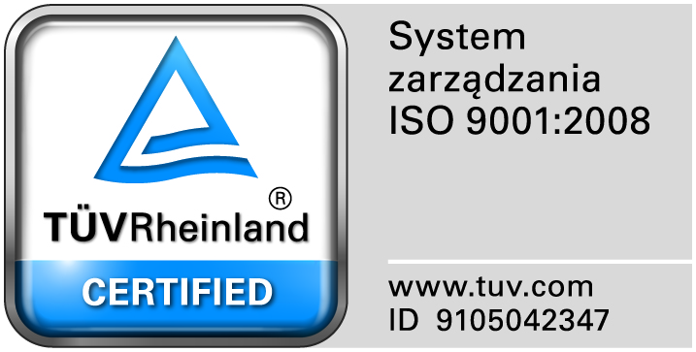
Zamojski Szpital Niepubliczny Sp. z o.o.

22-400 Zamość. ul. Peowiaków 1
www.szpital.com.pl e-mail: zamosc@szpital.com.pl
tel. 84 677-50-00, fax 84 638-51-45

Zamość 2016-04-19

DO WSZYSTKICH WYKONAWCÓW
Dot: Przetargu nieograniczonego nr 6/PN/16 na dostawę materiałów opatrunkowych, nici chirurgicznych

WYJAŚNIENIA ZWIĄZANE Z TREŚCIĄ SIWZ

Działając zgodnie z art. 38 ust. 2 ustawy Prawo zamówień publicznych (tekst jednolity: Dz. U. z 2013 r. poz. 907, 984, 1047 i 1473 oraz z 2014r. poz. 423,768,811,915,1146 i 1232), w związku z pytaniami dotyczącymi treści Specyfikacji Istotnych Warunków Zamówienia – Zamawiający przesyła treść pytań nadesłanych do w/w postępowania wraz z odpowiedziami.

Pytanie nr 1

Czy Zamawiający wyrazi zgodę w Zadaniu Nr 12 poz.4 również, pomimo przyjętej tolerancji, na igłę o długości 24mm najnowszej generacji typu ENOVA wykonana ze stali 300, pozostałe parametry bez zmian?
Odpowiedź: Wyrażamy zgodę.

Pytanie nr 2
Czy Zamawiający wyrazi zgodę w Zadaniu Nr 12 poz.5 również, pomimo przyjętej tolerancji, na igłę o długości 12mm najnowszej generacji typu ENOVA wykonana ze stali 300, pozostałe parametry bez zmian?
Odpowiedź: Wyrażamy zgodę.

Pytanie nr 3
Czy Zamawiający wyłączy/wykreśli z Zadania Nr 12 pozycje 6 i 7?
UZASADNIENIE: Wyłączenie/wykreślenie powyższych pozycji pozwoli na złożenie ważnej oferty większej liczbie Oferentów w tym dystrybutorowi polskiego producenta nici chirurgicznych.
Odpowiedź: Zgodnie z siwz.

